2024-2025 Döneminde

Rotary Sihri
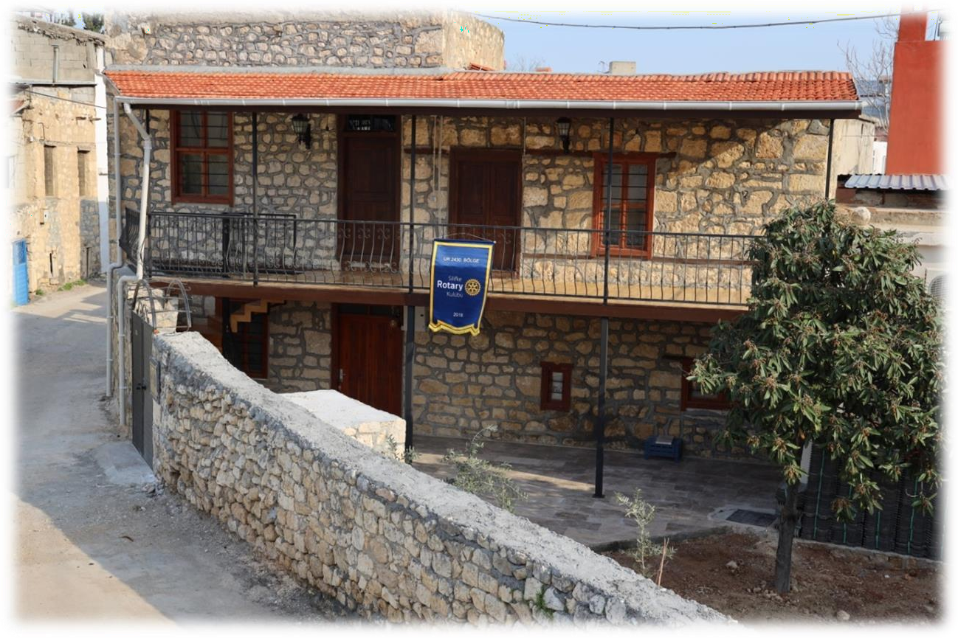

UR BAŞKANI

Stephanie-Urchick


UR 2430 BÖLGE GUVERNÖRÜ

Kerem Muradi & Pınar

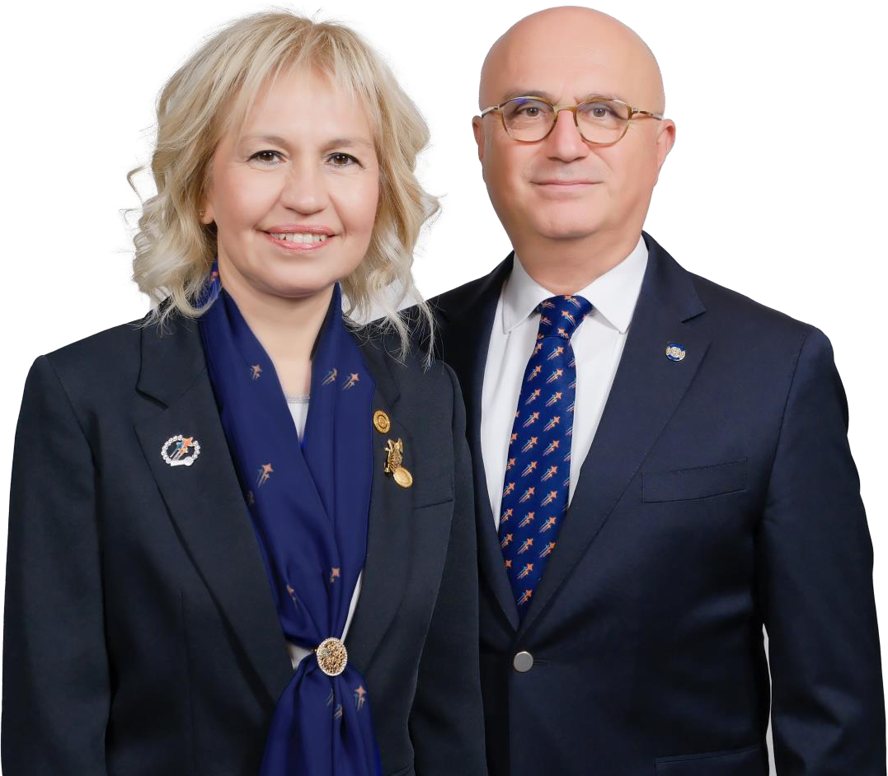

SİLİFKE ROTARY KULÜBÜ

Kuruluş Yılı | 06.01.2018
Charter (Ur) No | 88970
Charter Tarihi | 03.01.2018
Kulüp Üye Sayısı | 15
Kulüp Toplantı Gün Ve Saati | Çarşamba 18:30
Kulüp Toplantı Yeri | Silifke Rotary Kulüp Evi
Instagram & Facebook | @silifkerotarykulubu

YÖNETİM KURULU

Başkan | İrem Uysal
Sekreter | Alp Ravanoğlı
Sayman | Fatma Atalay
Gldb | Aytaç Yıldırım
Gdb | Ekrem Onur Kozan

Silifke Rotary Kulübü,Silifke İnteract ve Silifke Rotakidsleri ile @kemalatesfolkder üyelerinin de katılımıyla ilk restorasyon çalışmaları 2011 de başlayan ,2017 çalışmaları ile yaşam merkezleri oldukça ortaya çıkarılan Silifke Kalesi'ni kazı ekibinde görevli hocamız ile birlikte gezdik.
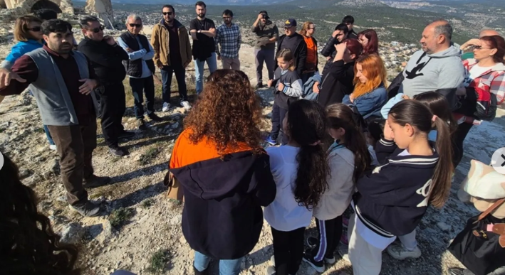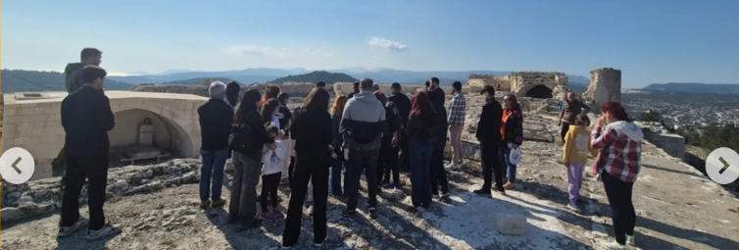

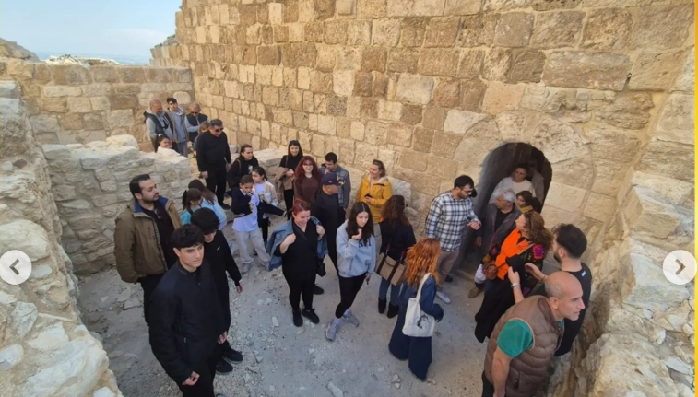
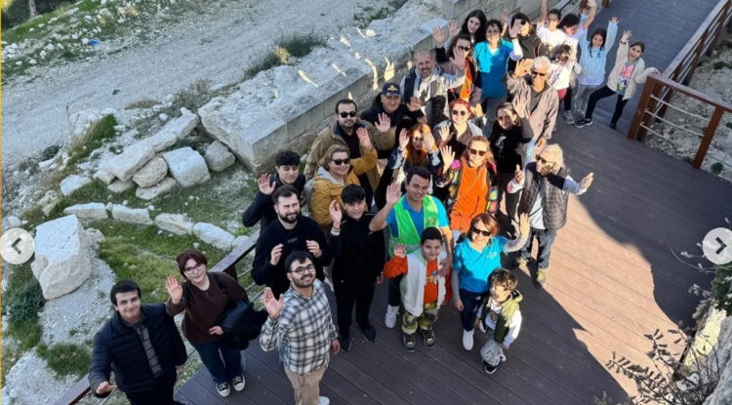
GELECEĞİMİ PLANLIYORUM.
11.sınıf öğrencilerimiz için eğitimlerine katkı sağlayan,üniversite ve kariyer seçimlerine yön veren, farkındalıklarını arttıran,bakış açılarını geliştiren,değiştiren,yepyeni arkadaşlıklar kurdukları, harika anılar biriktirdikleri muhteşem proje.
Bizde Silifke Fen Lisesi'nden çok kıymetli bir gencimizle katılım gösterdik.
Tüm gençlerimize hayatlarında başarılar diliyoruz.
Ev sahibi @bostancirotaryclup a ve komite başkanımız @muratyuksekbas33 a teşekkürlerimizi sunuyoruz.

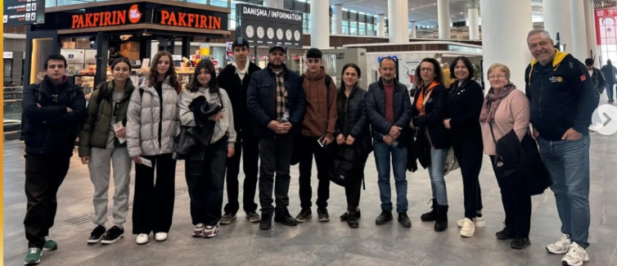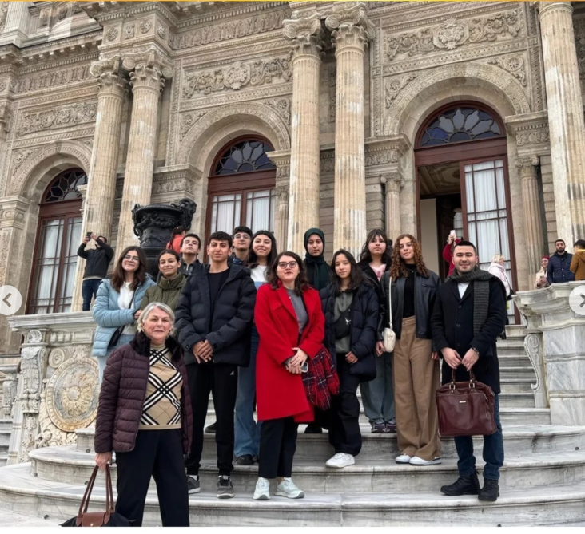
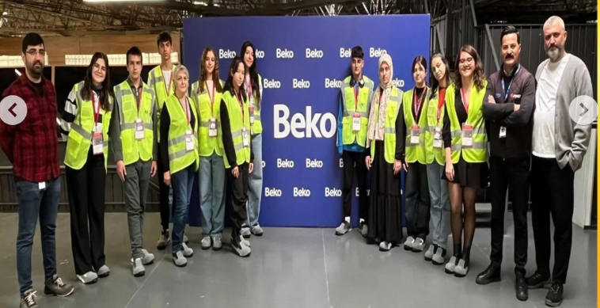
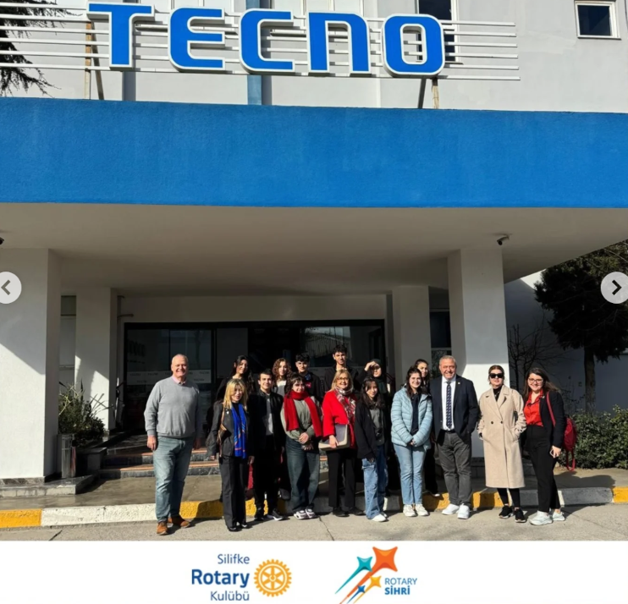
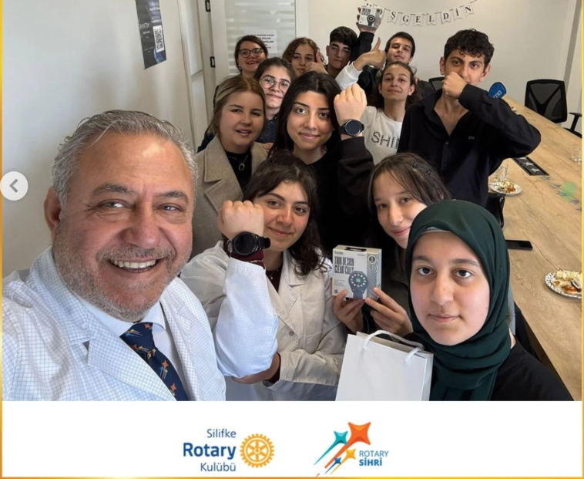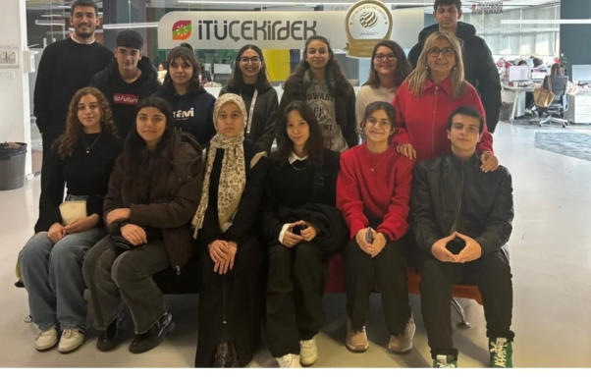

7 Mersin Rotary Kulüpleri olarak 6 Şubat depreminin yıldönümünde, depremde hayatını kaybeden vatandaşlarımızı saygıyla anmak ve dayanışmanın önemini bir kez daha hatırlatmak amacıyla Forum AVM önünde anlamlı bir etkinlik düzenledik. Toros Rotary Kulübüne ait, deprem bölgesinde yaklaşık iki yıl boyunca sıcak yemek hizmeti sunarak pek çok insana umut olan mobil mutfağımızda tatlı pişirip katılımcılara ikram ettik.
Etkinliğimize katılarak bizleri onurlandıran Mersin Yenişehir Belediye Başkanı Sayın Abdullah Özyiğit’e, destekleriyle yanımızda olan tüm dostlarımıza ve değerli katılımcılara gönülden teşekkür ediyoruz. Kaybettiğimiz vatandaşlarımızı unutmayacağız; onların hatırası bizlere her zaman birlik ve dayanışmanın gücünü hatırlatacak.
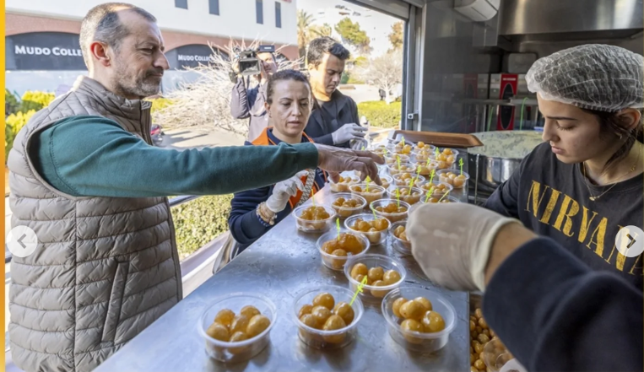
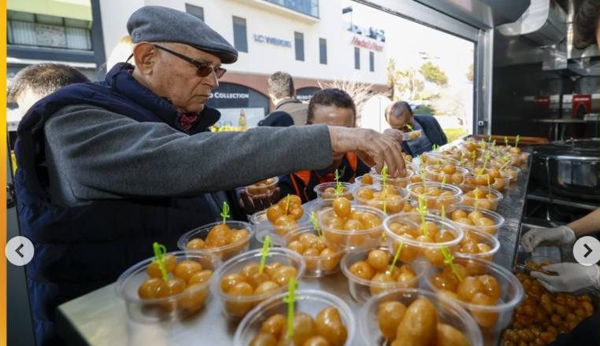


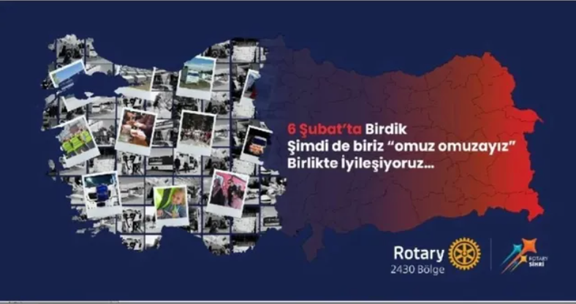

6 Şubat 2023 Depremin Yıl Dönümünde Silifke Anıt Meydanında Tüm Gün Boyunca Hem Depremde Yitirdiğimiz Canlar Anıldı.Hemde Rotary’nin Duyarlılığı Halk Bilinçlendirilmesi İle Anlatılmış Oldu.
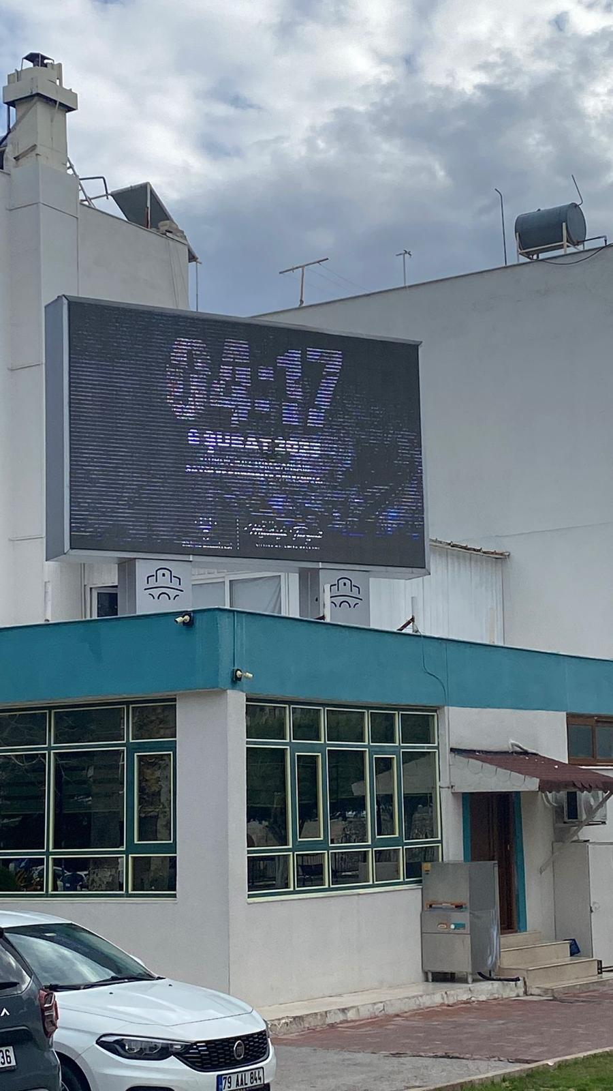





EV KADINKARI UFUK GELİŞTİRME PROJESİ(EVKA)
Kızkalesi Rotary Kulübü ile birlikte Atayurt Ortaokulu evsahipliğinde gerçekleştirdiğimiz projemizde altı konu başlığında beş konuşmacı konuğumuzu ağırladık.
Destek veren konuklarımıza teşekkür ederiz.
